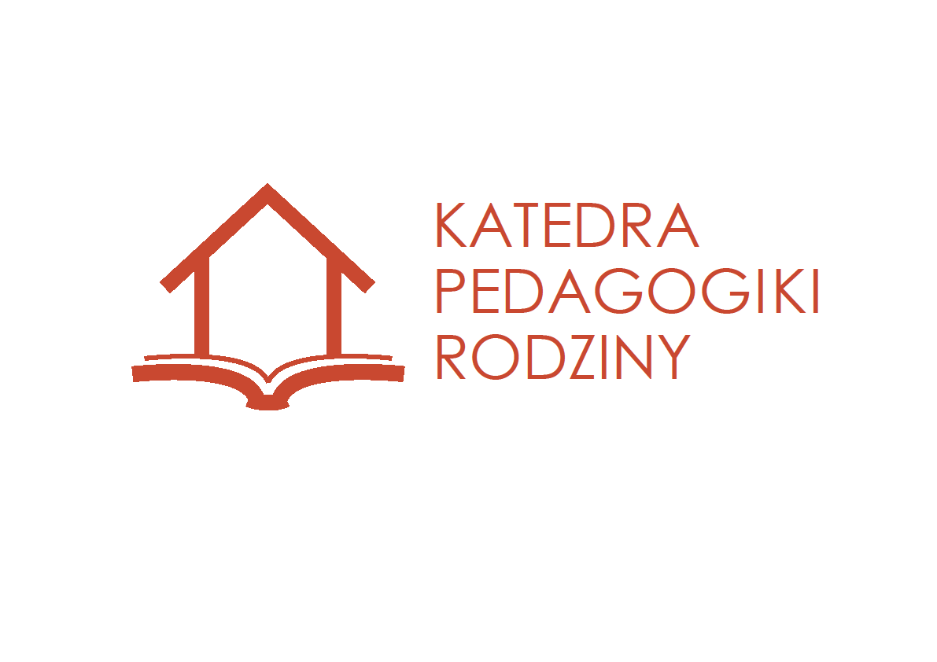Sesja naukowa nt. Rozwój wiedzy w pedagogice rodziny
i warsztaty metodologiczne pracy naukowej
Nałęczów 1-3 lipca 20 15

PROGRAM RAMOWY
1 lipca środa
10.30 – 11.00 Przyjazd i zakwaterowanie
11.00 – 12.30 Autoprezentacja kandydatek na sem. dok. i przedstawienie się Zespołu
(spotkanie przy kawie)
12.30 – 14.00 Dr hab. Lucyna Dziaczkowska, prof. KUL - Wiedza o wychowaniu. Od
różnorodności do jedności
14.00 – 15.00 Przerwa obiadowa
15.00 – 16.30 Dr Katarzyna Braun - Wolontariat – przedmiot badań pedagogicznych
16.30 – 18.00 Sesja doktorancka
Mgr Magdalena Leśniak - Autorytet rodzicielski w wybranych teoriach
i nurtach wychowania - próba ujęcia
Dyskusja
Mgr Patrycja Leśniak - Znaczenie modeli rodzicielstwa dla rozwoju dziecka
Dyskusja
18.00 - Kolacja i spacer
2 lipca czwartek
8.30 – 9.15 Śniadanie
9.15 – 10.30 Podsumowanie roku pracy i działalności Katedry Pedagogiki Rodziny
10.30 – 12.00 Dr Magdalena Parzyszek - Zmiany i wymogi czyli jak pisać pracę
doktorską? (warsztaty metodologiczne)
12. 00 - Anioł Pański
12.10– 12.50 Przerwa kawowa
12.50 – 14.00 Sesja doktorancka
Mgr Justyna Marcinkowska - Wychowawcze i rozwojowe aspekty tożsamości płciowej w kontekście pełnienia roli małżeńsko-rodzicielskiej
Dyskusja
14.00 – 15.00 Przerwa obiadowa
15.00 – 16.30 Dr hab. Danuta Opozda - Cele poznania naukowego i zasadność hipotez w
badaniach pedagogicznych (warsztaty metodologiczne)
16.30 – 18.00 Plany i projektowanie pracy naukowo-dydaktycznej i organizacyjnej KPR
– dyskusja panelowa
Danuta Opozda - wprowadzenie
Dyskusja
18.00 - Kolacja i wspólnota stołu

3 lipca piątek
8.30 – 9.15 Śniadanie
9.15 – 10.30 Sesja doktorancka
Mgr Emilia Mulawa - Samobójcza śmierć rodzica w perspektywie
tanatopedagogiki
Dyskusja
10.30 – 11.00 Przerwa kawowa
11. 00 – 13.00 Wolne wnioski, konsultacje i sprawy organizacyjne, indywidualne i
wspólne. Zakończenie

